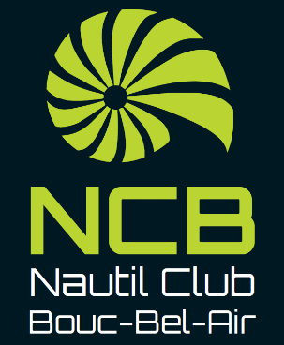
LE NAUTIL CLUB BOUCAIN (13) RECRUTE PLUSIEURS ENTRAINEURS H/F

EN AUTO-ENTREPRENEUR

Le Nautil Club Boucain (NCB) a été créé en 1995. Cette association sportive, regroupant deux activités la Natation Course et la Natation Artistique, n’a cessé de grandir et de récolter les succès avec aujourd’hui plus de 280 adhérents et un joli palmarès.

La section Natation Artistique est composée de 90 nageuses de différents niveaux.
Grace à l’investissement de ses nageuses et des entraineurs , des équipes participent régulièrement au championnat Inter-régionaux et même au championnat de France élite.

Le club contribue à l’épanouissement des nageuses par un apport technique de qualité et surtout au travers de l’investissement, la chaleur, la convivialité et le professionnalisme des entraineurs et parents bénévoles.

Les objectifs du club :

- Participer à l’épanouissement des jeunes et les amener à leur meilleur niveau.
- Dynamiser l’évolution des équipes dans les catégories successives
- Evoluer au niveau national pour le plus de catégories.

Missions du poste :
- Mettre en œuvre les objectifs d’un ou plusieurs groupes du club de la saison,
- Encadrer un ou plusieurs groupes Compétitions (allant jusqu’au championnat de France et gérer le suivi des nageuses pour la finale nationale),
- Participer à la vie du Club : organisation d’évènements sportifs ou d’animation, participation aux réunions…,
- Réaliser différentes tâches administratives en partenariat avec l’équipe technique et le comité directeur.

Compétences attendues :
- Qualification minimum requise, BNSSA avec une expérience significative en entrainement d’équipe de natation artistique, ou BPJEPS Natation synchronisée ou équivalent, un BF3 en natation artistique (est un plus), DEJEPS, DESJEPS, License STAPS, MSN
- Permis B,
- Bonne connaissance de la réglementation,
- Bonne connaissance du milieu associatif et de la natation artistique,
- Esprit d’équipe, dynamique, motivé, qualités relationnelles et pédagogiques,
- Disponibilité, capacité d’adaptation, prises d’initiatives
- Être officiel en natation artistique et évaluateur en ENF1-2 - 3 serait apprécié

Conditions de travail :
- Statut d’Auto-entrepreneur
- Horaires : Nombre d’heures (bassin et préparation) dépendant du nombre d’équipe pris en charge et du niveau de chaque équipe, réparties en soirée sur la semaine : et en demi-journée les mercredis et week-end.
- Stages organisés pendant les vacances scolaires et certains dimanches et jours fériés
- Accompagnement lors des synchronat et des compétitions (Week-End et jours fériés)
- Début de contrat : Fin Aout/ début Septembre 2024
- Durée du contrat : 8 mois
- Volume Horaire hebdomadaire : - de 10h

Rémunération :
Taux horaire motivant évolutif selon expériences et qualités.

Lieux des entraînements :
Complexe Guy Drut, Avenue Jacques Yves Cousteau 13320Bouc Bel Air principalement

Pour plus d’informations :
Luc PRADEAU (Président du club) : 07.65.76.71.63

Merci d’adresser une lettre de candidature accompagnée d’un CV à l’adresse suivante : nautilclubboucain@yahoo.fr

